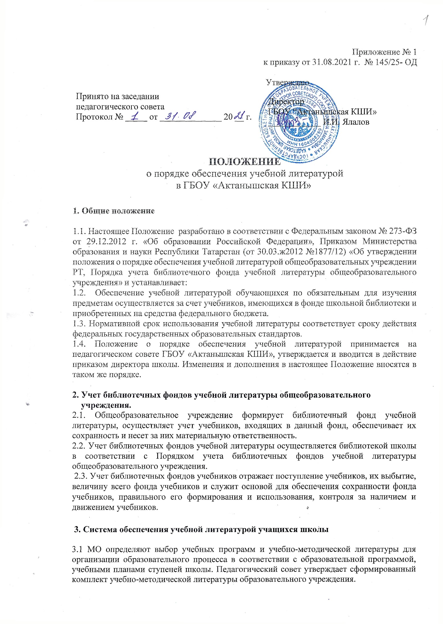

3.2 Информирует обучающихся и их родителей о перечне учебной литературы, входящей в комплект для обучения в данном классе, о наличии их в библиотечном фонде.
3.3 Осуществляет контроль сохранности учебной литературы, выданной учащимся.
3.4 Анализирует состояние обеспеченности фонда библиотеки образовательного учреждения учебной и программно-методической литературой.
3.5 Проводит ежегодную инвентаризацию библиотечного фонда учебной и программно-методической литературы.
3.6 Формирует заказ на учебную литературу на основании потребности с учетом имеющихся фондов учебников библиотеки.
3.7 Осуществляет контроль соответствия фонда учебной и программно­ методической литературы реализуемым программам и учебному плану школы.
3.8 Ежегодно директор школы издает приказ об организации работы по обеспечению учащихся школы учебной литературой.

4. Финансовое обеспечение
4.1. Пополнение библиотечных фондов образовательного учреждения учебной литературой осуществляется за счет бюджетных средств в соответствии с заказом учебников образовательного учреждения.
5. Правила пользования учебниками из фонда школьной библиотеки.
5.1 Все категории обучающихся имеют право бесплатного пользования учебниками, учебно-методическими материалами из фонда библиотеки.
5.2 Учебники предоставляются обучающимся школы в личное пользование на один год или срок изучения учебного предмета, курса, дисциплины (модуля) по всем предметам учебного плана в одном экземпляре.
5.3 Учебники, предоставляемые в личное пользование обучающимся 5-11 классов, выдаются индивидуально каждому учащемуся в библиотеке.
5.4 Состояние учебника при получении оценивается учащимися, и все замечания фиксируются в листке выдачи учебников.
5.5 Выдача учебников за предыдущие классы с целью повторения учебного материала выдается библиотекарем при наличии свободных экземпляров и фиксируется в читательских формулярах под личную подпись обучающихся.
5.6 Учебники, представленные в личное пользование обучающемуся, являются собственностью школы и возвращаются в библиотеку согласно утвержденному графику в конце текущего учебного года.
5.7 Для сохранности учебников, обучающиеся не должны делать в них какие-либо пометки карандашом, ручкой и т.д.
5.8 Классные руководители получают в библиотеке и выдают учащимся учебники из библиотечного фонда, проверяют наличие комплекта учебников у каждого учащегося класса;
5.9 Классные руководители следят, чтобы учащиеся подписали свои учебники при их получении.
5.10 В конце учебного года учебная литература возвращается в библиотеку классными руководителями. Прилагается список должников на день сдачи учебников классом.
5.11 В течение срока пользования учебник должен иметь съемную, прочную обложку, защищающую учебник от повреждений и загрязнений.
5.12 Запрещается оклеивать учебники ламинированной пленкой во избежание повреждения обложки и форзаца.
5.13 В случае порчи или утери учебника, учебного пособия, предоставленных обучающемуся в личное пользование, родители (законные представители) обязаны вернуть в библиотеку новый учебник.
5.14 При выбытии из образовательного учреждения обучающийся или его родители (законные представители ребенка) обязаны сдать комплект учебников, предоставленных обучающемуся в личное пользование, в библиотеку. Личное дело выдается выбывающему учащемуся только после возвращения всех учебных изданий в библиотеку.
5.15 Учебники и учебные пособия, предназначенные только для работы на уроках, выдаются в кабинеты под личную ответственность учителей-предметников на учебный год или срок изучения учебного предмета, курса, дисциплины (модуля) в количестве, необходимом для работы с классом, и хранятся в кабинете.
5.16 Учебники, выданные учителю-предметнику для работы на уроке, возвращаются учителями-предметниками в конце текущего учебного года или учебного года, завершающего изучение учебного предмета, курса, дисциплины (модуля) в библиотеку.
5.17 Классный руководитель, библиотекарь, заместитель директора по ВР, органы школьного самоуправления имеют право проверять сохранность учебной литературы в течение года с периодичностью не менее 1 раза в месяц.
5.18 В случае многократных нарушений правил обращения с учебниками обучающиеся теряют право пользования учебниками.

